«Хороший бизнес-проект, хорошие условия его реализации, поменьше регуляторных барьеров — и никакая ставка не страшна»

Директор департамента исследований и прогнозирования Центрального банка РФ Александр Морозов — о ситуации в экономике

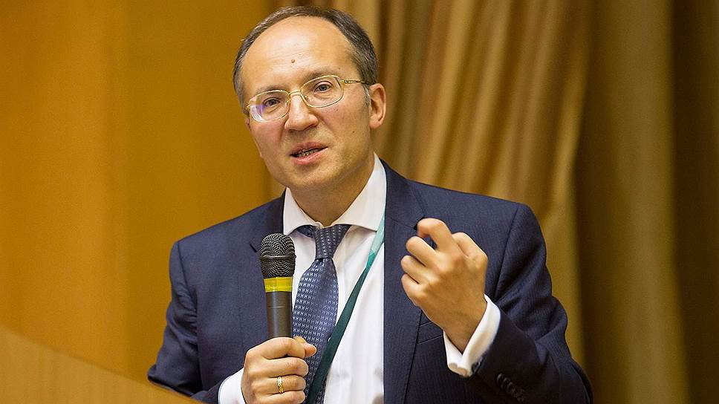
Что сдерживает рост экономики, почему бизнес-климат важнее процентных ставок, кто влияет на курс рубля и как меняются задачи центральных банков по всему миру, директор департамента исследований и прогнозирования ЦБ РФ рассказал корреспонденту “Ъ” Надежде Петровой.
— Из доклада о денежно-кредитной политике следует, что по ожиданиям ЦБ темпы прироста ВВП в этом году составят в годовом выражении 1,3–1,8%. Насколько этот рост устойчив и что позволяет говорить о его устойчивости?
— Если отвечать коротко, этим оценкам соответствует сделанная департаментом исследований и прогнозирования оценка темпов роста потенциального ВВП — 1,5%*. Фактические темпы роста в течение нескольких кварталов могут быть выше, чем потенциальные, и мы считаем, что в данный момент так и есть, но это временно, поскольку связано с существующим отрицательным разрывом выпуска в экономике. Он небольшой, но позволяет иметь темпы роста выше потенциального — до тех пор, пока экономика не выйдет на траекторию роста в 1,5%. И дальше она пойдет по этой траектории — 1,5% в год, если не будет перегрева или если 1,5% потенциального роста не превратятся в 1% или в 2%.

— Под воздействием чего?
— Есть экзогенные факторы, то есть те, на которые очень сложно повлиять, — и внешние, и внутренние. К примеру, неблагоприятная демографическая ситуация может привести к дальнейшему торможению на горизонте пяти лет. Есть внутренние факторы, связанные с политикой. Та или иная политика может приводить к ускорению или замедлению роста потенциального ВВП: если есть структурные реформы — в широком смысле этого слова, — мы можем получить рост в 2–4%, нет — можем остаться, где есть, или скатиться дальше.
— «Структурные реформы» — это очень уж широкое понятие. Можно детализировать?
— Структурные реформы, необходимые для ускорения роста, обсуждаются во всех странах. Скажем, в Индии запускается реформа налоговой системы: вместо множества налогов, в каждом штате своих, вводится единый налог на добавленную стоимость. С точки зрения бизнеса это серьезное упрощение налогообложения, администрирования, стимул для выхода из тени.
***В России, на мой взгляд, основная структурная реформа связана с условиями ведения бизнеса, чтобы у людей было больше желания вести свой бизнес, проще было заниматься его развитием, возникало меньше административных проблем.
Это не единственное направление, но, я считаю, любая экономическая либерализация способна дать очень серьезный толчок росту экономики, причем устойчивому, долгосрочному росту.
— Мне не раз приходилось слышать мнение, что фактором, сдерживающим развитие, являются процентные ставки, что ЦБ держит реальную ставку слишком высоко.
— А вы помните, какие были ставки после 1998 года? Они были чуть ниже 10% в долларах США, а экономика росла, и росла очень быстро. Хороший бизнес-проект, хорошие условия его реализации, поменьше регуляторных барьеров — и никакая ставка не страшна.
Мнение, что высокие процентные ставки убивают экономику, действительно широко распространено — в принципе так и следует из экономической теории. Но теория не то чтобы ошибочна — она неполна. В реальной ситуации мы видим и по PMI, и по данным Росстата, что экономика наращивает обороты, хотя реальная ставка по фактической и по будущей инфляции только сейчас опустилась ниже 5%.
В текущем росте присутствует, конечно, вклад цен на нефть, но дело не только в них.
***Мы считаем, ускорение экономики связано с тем, что у бизнеса появилась определенность: шоки позади, новые шоки маловероятны, и дальше можно рассчитывать на небольшое, но последовательное восстановление спроса.
Для принятия решений об инвестициях определенность макроэкономических условий, определенность спроса важнее, чем процентные ставки. Под эти условия бизнес строит стратегии. Уровень ставок при этом, конечно, учитывается, но экономика растет даже при таких ставках.
— Но и сейчас остаются сектора экономики, которые роста, в общем, не почувствовали. Не все так гладко…
— Нет. И не должно быть гладко. Потому что экономика все еще находится в процессе трансформационного сдвига, завершения адаптации к низким ценам на нефть. Что предполагает, что в относительном выигрыше находятся отрасли, которые производят, условно говоря, конкурентные товары и услуги, — конкурирующие с импортом, либо такие, для которых есть возможность экспорта. И именно в эти отрасли, сектора компании идет капитал — там рост инвестиций гораздо более выражен.
Есть другие отрасли, которые понесли издержки этой трансформации, — прежде всего строительство, сфера услуг. Там произошло разовое падение спроса, уровень доходов там стал ниже, причем на долгое время ниже, и те объемы, которые раньше на рынок выдавались, сейчас не востребованы. Естественно, там рост инвестиций существенно ниже, чем был несколько лет назад. Было бы странно, если бы он был высокий.
— Есть гипотеза, что рост инвестиций, о котором говорит Росстат, в части, связанной с малым бизнесом, — во многом вынужденный, это вложения в замену кассового оборудования. А в другой части он сильно обусловлен мегапроектами вроде Керченского моста или «Силы Сибири». Есть в этом правда, на ваш взгляд?
— В динамике инвестиций влияние больших проектов было заметно в третьем квартале прошлого года, когда скачок в инвестициях произошел за счет закупки оборудования для одного из крупных инвестиционных проектов. После этого показатели пошли вниз, но в 2017-м снова начался рост, и уже на широкой основе.
— При этом потребительский спрос, насколько я понимаю, до сих пор никого не устраивает. Все жалуются…
— Конечно.
— А ЦБ в июньском докладе о ДКП говорит о рисках возврата населения к потребительской модели поведения.
— Слишком быстрый рост спроса в принципе чреват ускорением инфляции. Однозначно предсказать, как население будет себя вести сейчас, мы не можем. Но, на наш взгляд, население понимает, что выход из кризиса будет происходить медленно и никто не побежит срочно брать десять кредитов на бытовую технику. То есть мы не ожидаем от населения повторения того поведения, которое наблюдалось после выхода из кризиса 2008 года и привело тогда к разгону инфляции.
***В то же время мы видим, что в том числе благодаря замедлению инфляции рост реальных зарплат ускорился и начинает превышать темпы роста производительности труда.
Это может нести определенные риски для инфляции, хотя пока они и не трансформировались в реальный рост инфляционного давления.
— А вы оцениваете, как на инфляционные ожидания населения влияет валютный курс, ожидания того, как он будет меняться? Есть какие-то индикаторы «валютных ожиданий»?
— Мы отслеживаем не «валютные ожидания», а их реализацию. Потому что ожидания ожиданиями, но, если они не трансформируются в поведение населения, ничего страшного. А вот если начнут трансформироваться — тогда надо смотреть, в какой степени это создает риски для инфляции. Мы оцениваем такой показатель как уровень долларизации депозитов населения, проводим факторный анализ, то есть что стоит за изменениями этого уровня, анализируем покупки и продажу наличной валюты и то, как меняется норма сбережений. Она снижается, кстати.
— Зато потребительское кредитование растет.
— Здесь есть структурный феномен. Еще в прошлом году несколько банков начали активно выдавать потребительские кредиты, в том числе рефинансируя кредиты других банков. А банки, которые специализировались на этом виде кредитования раньше, разбирались в это время с плохими долгами и сокращали объем задолженности. Таким образом, плюс на минус дал в итоге ноль. Но сейчас розничные банки стабилизировали финансовое положение и портфель больше не сокращают, а другие банки продолжают кредитование наращивать, поэтому в целом по банковской системе мы видим рост потребкредитования.
***Рост кредитования нужен. Просто он нужен в допустимых пределах. В пределах, которые не создают угроз для устойчивости этого сегмента рынка и не несут инфляционных последствий.
— ЦБ уже довольно давно официально отказался контролировать курс рубля, но дискуссии на тему «какой рубль нам нужен» возникают до сих пор. Вы уверены, что нынешняя политика оптимальна?
— Для сырьевых экономик очень опасно иметь фиксированный курс. Для таких стран как раз наиболее показана политика инфляционного таргетирования, потому что они вынуждены периодически проходить через сильные внешние шоки, когда цены на сырьевые товары резко меняются. В такой ситуации удержать курс становится невозможно, если страна не накопила просто гигантский уровень золотовалютных резервов, — и даже это, как показывает опыт многих стран с большими резервами, не гарантирует того, что валюта не обвалится.
В условиях, когда все привыкли к тому, что курс вроде как фиксирован, такие шоки носят очень серьезный деструктивный характер и имеют очень серьезные последствия для экономики, потому что компании не хеджируются и у них нет стратегии действий на этот случай. А когда курс плавающий, все эти риски понимаются, и либо стратегия изначально под это адаптируется, либо компании используют инструменты валютного хеджирования, чтобы фиксировать для себя тот курс, который позволяет пусть не очень большой, но фиксированный доход получать.
Классический пример — производители сланцевой нефти в США. Они продают будущую нефть на год вперед, фиксируют для себя цену нефти, которую они еще не начали извлекать, дальше понимают себестоимость, инвестируют, бурят, получают доход. В России на самом деле эти инструменты тоже используются, и, что радует, даже отдельные продвинутые представители среднего бизнеса вполне успешно это делают. Если компания много импортирует или экспортирует, это правильно — хеджироваться от колебаний курса. Чем больше компании будут это делать, тем более развитым будет этот рынок, тем меньше издержки.
— С другой стороны, контроль инфляции через высокие ставки ведет к притоку спекулятивного капитала, carry trade.
— Тема carry trade на самом деле сильно преувеличена: если мы говорим про приток иностранных денег, там суммы не такие большие в масштабах российского рынка, чтобы говорить о том, что это имеет очень серьезное значение.
***Что действительно важно, так это изменение в поведении отечественных компаний, которые осознали, что рублевые ставки вполне привлекательны. И зачем им тогда валюта?
В результате они подсократили валютные депозиты и стали больше продавать валюты для этого, иметь больше рублевых депозитов. Поведение российских компаний оказало на курс больше влияния, чем поведение нерезидентов.
— Но теоретически приток капитала может привести к тому, что и контролировать инфляцию будет проблематично.
— Да, это так называемая проблема «второго лишнего» (дилеммы монетарной политики). Идея «третьего лишнего» (трилеммы монетарной политики) заключалась в том, что при свободном перетоке капитала из одной страны в другую центральные банки могут пытаться контролировать только одну из двух величин — либо обменный курс, либо инфляцию через процентную ставку. Идея «второго лишнего»: если движение капитала свободно, процентные ставки в малых открытых экономиках центральные банки, по сути, определяют не сами, а под влиянием решений ФРС и ЕЦБ. Удерживать цель по инфляции им не удается. С этой проблемой столкнулась, например, Швеция. Если ставку держать выше определенного уровня, будет происходить очень серьезный приток капитала и укрепление курса. А вынужденное следование ЕЦБ привело к перегреву на рынке недвижимости, потому что ставки низкие и ипотека очень дешева.
В этой ситуации рекомендована макропруденциальная политика, то есть создание регуляторных барьеров, которые не дают надуваться пузырям на различных сегментах финансового рынка. Трансмиссия решений ФРС в политику других стран все равно происходит, но санкции в отношении России сыграли очень интересную роль: после того как они были введены, трансмиссия решений ФРС и ЕЦБ на динамику кредитования и процентные ставки резко снизилась. Для Банка России на этапе снижения инфляции до 4% — такого рода ограничения работают в плюс, в том смысле, что мы можем проводить ту процентную политику, какую хотим.
Нельзя, конечно, сказать, что для нас все эти проблемы совсем не актуальны, но их масштаб несравним с тем масштабом, который присутствует, допустим, в случае Швеции.
— Но это, получается, результат того, что мы из глобальных цепочек в значительной мере выключены.
— Верно. То, что Россия не так сильно интегрирована в глобальные цепочки добавленной стоимости, приводит к меньшей остроте проблемы «второй лишний» в монетарной политике. Но с точки зрения долгосрочного устойчивого экономического роста это, конечно, не очень хорошо.

— В принципе можно себе представить, что однажды мы в глобальные цепочки все-таки впишемся. И что в таком случае останется делать ЦБ?
— Ну, я уже говорил про макропруденциальную политику. И есть еще одно направление, связанное с большей координацией и лучшей информированностью Центробанков о решениях друг друга, чтобы одни Центробанки были, по крайней мере, готовы к действиям других и заранее учитывали это в принятии решений. Должен сказать: даже ФРС понимает, что их решения не только влияют на других, но и потом же аукаются через глобальную экономику. Иными словами, они должны учитывать не только внутренние факторы, но и то, как их решение разойдется по миру, и какая волна к ним обратно придет. Они заинтересованы в том, чтобы разговаривать с другими центральными банками, понимать, что у них будет происходить, и эти последствия заранее учитывать.
— Валютные войны приобретают другое измерение.
— Тема валютных войн очень неоднозначная. Мне кажется, сложно найти хоть один пример страны, которая ведет валютную войну и сознательно за счет занижения курса пытается получить выигрыш.
***Некоторые страны пытаются воздействовать на курс, но не для того, чтобы выиграть, а чтобы не проиграть.
Скажем, когда Швейцария временно объявила некий потолок для укрепления курса франка, проводила интервенции, это происходило не потому, что она хотела дополнительного конкурентного преимущества. Просто понимала, что преимущество в цене своих товаров очень быстро теряет. Чехия до последнего времени удерживала крону от укрепления для того, чтобы достигать цель по инфляции. Мы в одной из недавних аналитических записок разбирали пример Китая, где в период индустриализации курс действительно выглядел слабее, чем должен был быть по альтернативным оценкам, но с переходом к современной модели роста, нацеленной на развитие потребления, в Китае произошел отказ от такой политики. Сейчас нельзя сказать, что юань — это недооцененная валюта. Наоборот, есть косвенные свидетельства, что он несколько переоценен.
— То есть чем больше страна включается в глобальные процессы, тем меньше смысла удерживать валюту слабой?
— И чем больше страна развивается. Потому что в условиях XXI века, ускорения всех процессов, еще большего фокуса на развитие новых производств, технологий и видов деятельности, которые производят не материальный результат, а интеллектуальный, старые принципы работают все меньше, и все больше работают репутация, мода и так далее.
Конкурировать курсом в такой ситуации противопоказано, потому что курс занижает стоимость труда и может, наоборот, приводить к искаженной структуре экономики, когда трудоемкие, низкоэффективные отрасли за счет занижения курса остаются на плаву, а более конкурентные не получают дополнительного стимула для развития. Грубо говоря, при более крепком курсе население может позволить себе больше тратить на развлечения, на досуг, и это дает стимул для развития нематериальных видов услуг, которые чем дальше, тем больше востребованы. Если этого нет, тогда и стимула нет, и развития меньше.
*Выводы и рекомендации департамента исследований и прогнозирования могут не совпадать с официальной позицией Банка России.

Источник: Коммерсантъ

